Kielce, 28.03.2022 r.
Łodzianie wolą mieć za sąsiadów drzewa niż samochody czy sklepy
Dla mieszkańców Łodzi i okolic najważniejszym czynnikiem wpływającym na wybór mieszkania okazała się zieleń. Sąsiedztwo przyrody (67% wskazań) jest ważniejsze niż bliskość komunikacji i dobry dojazd (65%) oraz pobliskie sklepy i restauracje (59%) – wynika z badania Echo Investment. Co czwarty łodzianin chciałby mieć na osiedlu ekorozwiązania, jak panele fotowoltaiczne (28%) oraz miejsca budujące sąsiedzkie więzi, jak ogródek społeczny (24%). Łodzianie chcą mieszkać na zrównoważonym osiedlu i coraz częściej mają taką możliwość w swoim mieście.
Blisko połowa przepytanych osób, podczas poszukiwania mieszkania, wzięłaby pod uwagę także specyfikę danej dzielnicy. Mniej ważne w wyborze okazała się bliskość szkół i żłobków (30% wskazań). Najmocniej zależy na tym osobom w wieku 25-34 lata (46%) i 35-44 lata (42%). W badaniu mieszkańcy Łodzi wskazywali na jakie główne cechy lokalizacji mieszkania i osiedla zwróciliby w pierwszej kolejności uwagę przy zakupie swoich czterech kątów.
Łodzian ciągnie ku zieleni
Co ciekawe, waga bliskości terenów zielonych wzrasta z wiekiem. Za kluczową cechę lokalizacji osiedla uważa ją tylko 31% badanych w wieku 18-24 lata, a powyżej 45 r.ż. już niemal trzy czwarte łodzian. Zielone otoczenie i miejsce do rekreacji bardziej doceniają też osoby mieszkające w obrębie miasta (73%). Im dalej od centrum tym waga tego czynnika dla respondentów spada.
– Łódź była historycznie miastem przemysłowym, stąd też duża tęsknota mieszkańców za przyrodą. Jako deweloper od lat działający w tym mieście dostrzegamy te potrzeby i aktywnie współuczestniczymy w tworzeniu zrównoważonego miasta. Na jednym z naszych najbardziej ekologicznych projektów – widzewskim Zenicie – zieleń będzie integralną częścią osiedla, a nie tylko ozdobą. Oprócz wysokich drzew, kwietnych łąk i społecznych ogródków, pojawią się tu ekologiczne rozwiązania jak fotowoltaika czy retencja wody, co pozwoli z natury czerpać wszystko co najlepsze. Idea zrównoważonego rozwój zakłada, że możemy zaspokajać nasze potrzeby minimalizując negatywny wpływ na środowisko – mówi Dawid Wrona, dyrektor sprzedaży mieszkań w Echo Investment.
Osiedle jako lokalny ekosystem
Echo Investment w swoim badaniu zapytało także łodzian, o konkretne rozwiązania i cechy, które byłyby najważniejsze przy wyborze konkretnego osiedla. Tu poza najczęściej wymienianymi strefami zielonymi (66%), punktami gastronomiczno-usługowymi (43%) i rekreacyjnymi częściami wspólnymi, jak: place zabaw, altany i siłownia (40%) istotna okazała się ekologia. 28% respondentów zwraca uwagę na to czy na danym osiedlu stosuje się ekorozwiązania – np. czy dba się o energooszczędność w strefach wspólnych, czy są na nim ładowarki do pojazdów elektrycznych. Blisko co czwarta osoba (24%) za ważne uważa również projekt i design osiedla oraz budynków, a także obecność miejsc budujących więzi sąsiedzkie (jak np. ogródek społeczny, plac miejski, kino letnie).
Praca a mieszkanie
Dla co piątego łodzianina osiedle powinno być dopasowane do nowoczesnego trybu pracy i oferować miejsca do jej wykonywania. Coraz więcej osób pracuje zdalnie i nie zawsze lubi to robić we własnym domu i chce mieć alternatywę. Bliskość biur, przestrzeni do pracy to także plus, bo skraca czas tracony na dojazdy, co docenia i czego szuka coraz więcej osób przy wyborze własnego „M”.
– Przez pandemię zaczęliśmy znacznie więcej czasu spędzać w domu i jego najbliższej okolicy. Dlatego łodzianie coraz więcej oczekują od miejsca, w którym żyją. Widać to po dużym zainteresowaniu ekologią osiedla, dostępnością nowoczesnej infrastruktury oraz miejsc do spędzania czasu, wykonywania pracy i nawiązywania sąsiedzkich relacji. Te elementy będą coraz ważniejsze w budownictwie mieszkaniowym i będą stanowić o wartości danej inwestycji – dodaje Dawid Wrona.
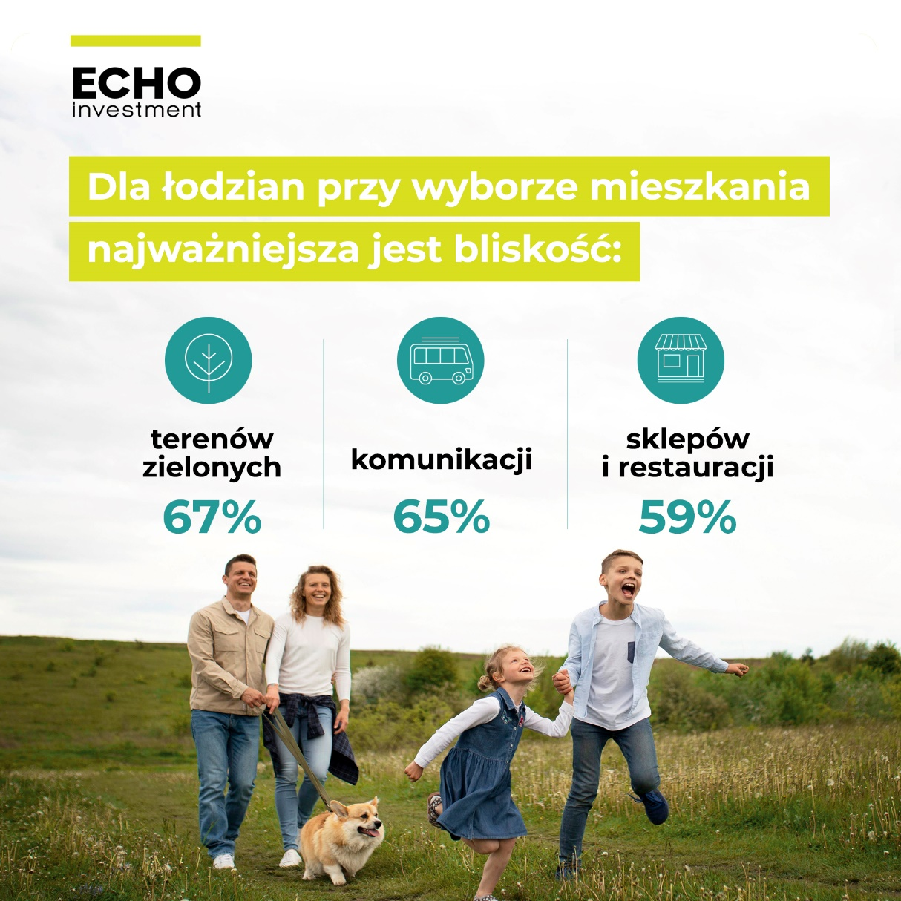

Badanie przeprowadzono na zlecenie Echo Investment przez Panel Badawczy Ariadna na próbie 336 mieszkańców Łodzi i okolic. Dane zebrano metodą CAWI na przełomie października i listopada 2021 r.

Dodatkowych informacji udziela:
Weronika Ukleja-Sałak  Rzecznik prasowy  Echo Investment | T. +48 22 4 300 300  K. +48 505 024 409  M. weronika.ukleja@echo.com.pl

www.echo.com.pl | Echo Investment jest największym polskim deweloperem, jedynym na rynku z bogatym doświadczeniem w trzech sektorach rynku nieruchomości: mieszkaniowym, handlowo-usługowym oraz biurowym. Jako firma współodpowiedzialna za rozwój miast, Echo Investment angażuje się w duże miastotwórcze projekty łączące różne funkcje, jak Browary Warszawskie czy Fuzja w Łodzi. To miejsca, w których ludzie mogą pracować, mieszkać, bawić się i zaspokajać potrzeby dnia codziennego.  Od 1996 roku Echo Investment jest notowane na Giełdzie Papierów Wartościowych w Warszawie. Od 2019 roku głównymi akcjonariuszami Echo Investment S.A. są węgierski Wing IHC Zrt oraz partnerzy Griffin Capital Partners.

